ГКОУ РД «Дарада-Мурадинский лицей Гергебильского района»

Авар адабияталъул дарс
Расул ХIамзатов "Авар мацI"
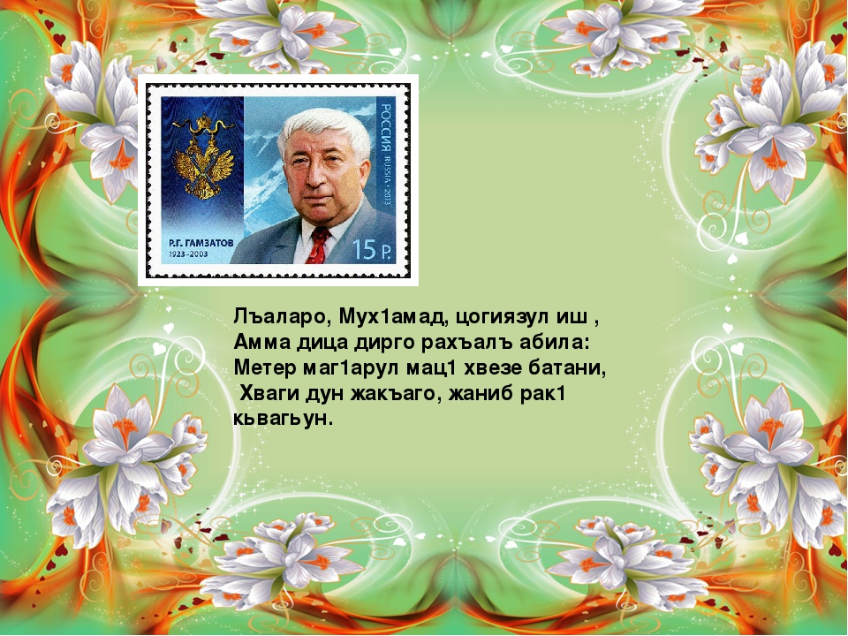
9 класс.

Авар мац!алъул ва адабияталъул
муг!алим Махова И.А.
2020с.
Авар адабияталъул дарс: Р. ХIамзатов "Авар мацI"
9 класс.
ГIадатияб гуреб дарс.
Тема: Расул ХIамзатов «Авар мацI»
Дарсил мурадал: I. КечI пасихIго цIализе цIалдохъаби ругьун гьари.
Калам цебетIезаби.
2. Гьелъул магIнаябгун сипатияб анализ тIобитIи.
3. Рахьдал мацI гьечIони- гьечIо миллат – абураб аслияб пикру лъималазе баян гьаби, рахьдал мацIалде, гIагараб ВатIаналде рокьи цIикIкIизаби.
Дарсил алат: тIахьал, карточкаби, компьютер, слайдал.
Дарсил ин:
I.Дарсиде хIадурлъи.
2. МагIарул бакъаналда гъоркь кечI цIали: (Слайд I)
Дунял гьабилалде дида рагIана,
РагIи букIанила цебе абулеб;
Я амру лъаларо, я гьа лъаларо
Я гьари лъаларо, я как лъаларо.
Гьаб бидулъ босараб, ругъназул цIураб
Дуниял цIунулеб рагIи анищ цо,
Жибго амру гIадаб, жибго гьа гIадаб
Жибго гьари гIадаб, жибго как гIадаб.
ГIагараб авар мацI! Дир кинабго бечелъи, кинабго хазина, дир дарман, дир гьаракь.
Мун кибго дунгун буго! Гьаб мацI дие бечедаб, хирияб буго. Гьаб мацIалъ загьир гьабула дица дир пикру, рекIел асар, рокьи, ццин
ГIагараб мацI
Кинида эбелалъ дида малъараб
Лъим гIадин гIедераб, дица бицунеб
Берцинлъигун цадахъ цодагьаб хъачIаб,
ЧIухIун кIалъала дун магIарул мацIалъ.
Ургъелги, пикруги, рекIел анищги
Щурщудула дида магIарул мацIалъ
Рохелги хиялги, цадахъ пашманлъи
Баянлъула дие магIарул мацIалъ.
Шамилица бодуй буюрухъ кьураб,
МахIмудица рокьул асарал хъвараб,
ХIамзатил насихIат, Расулил угьи
ЦIалила авар мацI гIадамаздаян.
Рокьулез цоцазе урхъун бицунеб
Берталъ гIолохъабаз рохун ахIулеб,
ХIайранал шагIираз берцин сокIкIунеб,
Сунареб нур буго дир магIарул мацI.
3. РорчIами, лъимал! РорчIами, гьалбал!
Нужеда бичIчIун батила ,лъимал, жакъа нилъеца дарсида сундул хIакъалъулъ бицине бугебали.
БитIараб буго- магIарул мацIалъул хIакъалъулъ. (Слайд 2)
Гьеб буго нилъер чIухIи, нилъер бухIи, нилъер унти.
Гьанжесеб гIелалда кIочон толеб буго рахьдал мацI.
МацI гьечIони миллат букIунареблъи бичIчIунеб гьечIо цоцоязда.
Гьелъул рахъалъан нужер кинаб пикру бугеб , лъимал?
(Лъималазул жавабал)
(Ахирал соназда магIарул мацIалъул хIакъалъулъ басмаялда бахъараб материал «ХIакъикъат» газета «Гьудуллъи» журнал, гIемерал шагIирзабаз , мацIалда тIад хIалтIулел гIалимзабаз)
Гьениб бицина 50–60 соназда миллиял мацIаздехун букIараб официалияб политикаялъул хIакъалъулъ (гIисинал мацIазул букIинесеб гьечIин, гьел кватIичIого тIагIине ругин, киназего гIаммаб мацIлъун гIурус мацI букIине кколин ва гь. ц.)
Гьеле гьеб заманалда нилъер шагIир Расул ХIамзатовас хъвана «Авар мацI» абураб кечI. ХIусен Хъазиев(Видео), цIалдохъаби-кечI цIали.
(Слайд 3)
Рахьдал мацIалдехун бугеб гьужумалъ рахIат хвезабун букIана магIарул интеллигенциялъул, шагIирзабазул, хъвадарухъабазул. Гьеб суалалда тIасан «БагIараб байрахъ» газеталъул редакциялда букIана кIудияб данделъи. Гьениб газеталъул бетIерав редактор Шамхалов МухIамадица гьарула Расулида рахьдал мацIалдехун бугеб официалияб политикаялда тIасан жиндирго пикру загьир гьабеян. Гьединаб гIилла ккана I959 соналъ шагIирас «Авар мацI» абураб кечI хъваялъе. КочIолъ дандчIвалеб «Лъаларо, МухIамад, цогиязул иш...» абураб хитIабги ккола Расулица Шамхалов МухIамадидехун гьабулеб бугеб хитIаб, ургъел бикьи. (Слайд 4-5)
Расул ХIамзатовасул гIумруялда тIасан суалал: (Слайдал 6-7)
I.P ХI –щив колев?
2. Кинав чи вукIарав Расул ХIамзатов?
3. Кида хъвараб Р ХI гьеб кечI?
4. Кин хъван бугеб гьеб кечI?
5. Кинаб пикру загьир гьабун бугеб авторас кочIолъ?
6. Кинал эпитетал хIалтIизарун ругел мацIалъул бицунелъул?
7. Эпитет щиб жо?-каламалъул пасихIлъи, берцинлъи (Слайд 8)
8. Словарияб хIалтIи :
Кьал- ссора, война
Чабхил кIкIал-каменистый овраг
Чундул –дичь
Ругънал- раны
ГъастIа- у очага
8. Рате кочIолъ авторасул пикру, мурад загьир гьабулел мухъал.
9. Авторас суалиял предложенияздалъун щай жиндирго пикраби загьир гьарун ругел?
Расул ХIамзатовас «Дир Дагъистан» абураб тIехьалда мацIалъул хIакъалъулъ абулеб буго: «Дир мацI-гьеб магIарул мацI буго. Гьеб дие бокьула. Бокьула гьитIинаб халкъалъул гIагараб мацI. ГIадамазе жидерго мацI бокьулин абураб жо кола эбел-инсуе лъималги лъималазе эбел-эменги хириял ругин абураб гIадаб жо» (хьандей)
9. Бищунго аслияб пикру, сунде ахIулел ругел нилъ гьал асараз?— гIагараб ВатIан бокьиялде, рахьдал мацI , эбел-эмен рокьиялде , нилъ патриоталлъун рукIиналде.
9. ТIадкъаял:(Слайд 9-I0)
I0. ЦохIо Расул ХIамзатовас гуребги гIагараб мацIалъул тема цебетIезабизе хIаракат бахъулеб буго цогидал магIарул шагIирзабазги. Наби ГIисаевас, Фазу ГIалиевалъ ва цоги гIемерал шагIирзабазги хъвана рахьдал мацIалде гьарурал кучIдул.
II. Сарат МухIумаевалъул «ГIагараб мацIалде » абураб кечI (Слайд II)
I2. Нужеда кинха кколеб ,лъимал, щиб нилъеца гьабизе кколеб нилъерго рахьдал мацI цIуниялъе?
(МацIалъул хIакъалъулъ бицен) – цIалдохъан.
I3. Нужеда абизе кIолищ Р ХIамзатовасда гIадин
Метер магIарул мацI….
I4. Гьанже гIенекке Манаша Дибировалъ ахIулеб «Авар мацI»абураб кочIохъ.(Слайд I2)
I5. Ф. ГIалиевалъул рахьдал мацIалде гьабураб кечI – цIалдохъан.
I6.Авар мацIалда тIад хIалтIана гIемерал гIалимзаби. Гьале гьезул цIарал ва суратал. (Слайд I3)
I7. Дарсил хIасил гьаби.
I8. Къиматал лъей.
МагIарул мацIалъул цIурмалги гьарун
Жиб-жиб киниялда рухьине анищ
Гьезул сас гурого цоги батIияб,
Нилъер лъималазда рагIиларедухъ.
ЦIурмазда меседил накъишалги хъван,
Улбузул кIутIбузда рухьине анищ,
ХIасратаб гьитIичий керен кьолаго
ЦохIо гьеб гурого рагIиларедухъ.
I9. Рокъобе хIалтIи: «Рахьдал мацIалде нужер кинаб бербалагьи бугеб?» - абураб темаялда тIасан сочинение хъвай.

